**Интернет-ресурсы.**



**http://www.n-shkola.ru/**

**Журнал «Начальная школа».** Журнал «Начальная школа» является уникальным методическим пособием, универсальным по своему характеру: в нем публикуются материалы по всем предметам и курсам для каждого класса начальной школы, официальные документы Министерства образования и науки РФ

http://www.journal.edusite.ru/images/p84_clip_image.jpg

[**http://school-collection.edu.ru/**](http://infourok.ru/go.html?href=http%3A%2F%2Fschool-collection.edu.ru%2F)

Единая коллекция Цифровых образовательных Ресурсов



**http://www.uchportal.ru/**

Все для учителя начальных классов на **«Учительском портале»**: уроки, презентации, контроль, тесты, планирование, программы

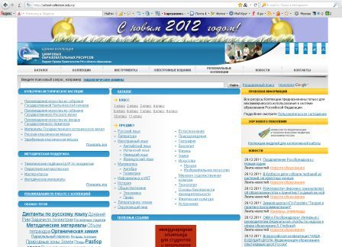

[**http://school-collection.edu.ru/**](http://infourok.ru/go.html?href=http%3A%2F%2Fschool-collection.edu.ru%2F)

**Единая коллекция цифровых образовательных ресурсов**. Отличная подборка для 1-11 классов. Особенно много интересного для себя найдут сторонники образовательной программы школа 2100

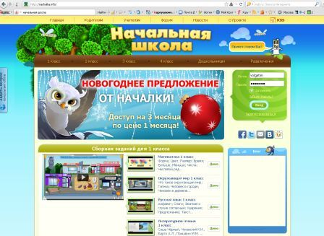

[**http://nachalka.info/**](http://infourok.ru/go.html?href=http%3A%2F%2Fnachalka.info%2F)

**Начальная школа**. Очень красочные ЦОР по различным предметам начальной школы.

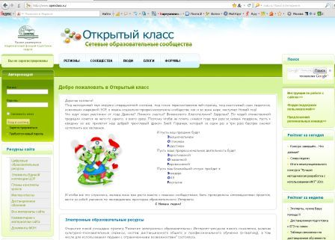

[**http://www.openclass.ru/**](http://infourok.ru/go.html?href=http%3A%2F%2Fwww.openclass.ru%2F)

**Открытый класс**. Все ресурсы размещены по предметным областям.

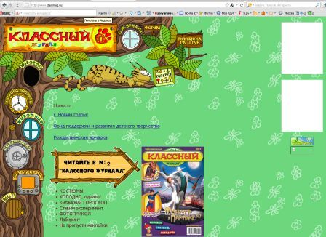

[**http://www.classmag.ru/**](http://infourok.ru/go.html?href=http%3A%2F%2Fwww.classmag.ru%2F)

**Классный журнал.** Сайт для учащихся при подготовки написания докладов и сообщений по окружающему миру.

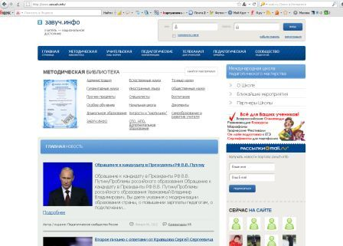

[**http://www.zavuch.info/**](http://infourok.ru/go.html?href=http%3A%2F%2Fwww.zavuch.info%2F)

**Завуч инфо.**Проект включает разнообразные материалы по всем предметам.

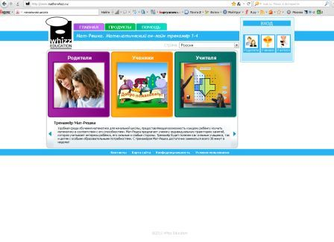

[**http://www.mat-reshka.com/**](http://infourok.ru/go.html?href=http%3A%2F%2Fwww.mat-reshka.com%2F)

**Мат-Решка** предлагает ученику индивидуальную траекторию занятий, которая учитывает интересы ребёнка, его сильные и слабые стороны. Тренажёр будет полезен как сильным учащимся, так и детям с особыми образовательными потребностями.

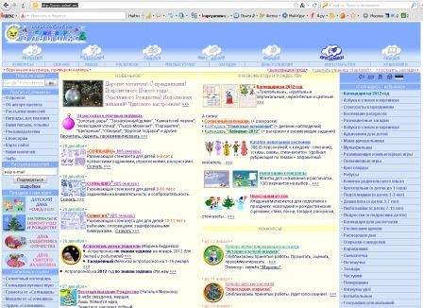

[**http://www.solnet.ee/**](http://infourok.ru/go.html?href=http%3A%2F%2Fwww.solnet.ee%2F)

**Солнышко.**Для учителей будут интересны материалы по подготовке предметных и тематических праздников, а также по организации внеклассной работы.

http://www.journal.edusite.ru/images/p84_111cty.jpg

[**http://nsc.1september.ru/**](http://infourok.ru/go.html?href=http%3A%2F%2Fnsc.1september.ru%2F)

Материалы газеты «Начальная школа» издательства «Первое сентября»

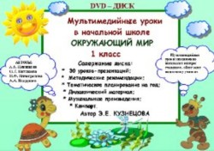

[**http://viki.rdf.ru/**](http://infourok.ru/go.html?href=http%3A%2F%2Fviki.rdf.ru%2F)

**Вики.**Детские электронные книги и презентации. Здесь можно найти адреса сайтов с презентациями к урокам



[**http://www.nachalka.com/photo/**](http://infourok.ru/go.html?href=http%3A%2F%2Fwww.nachalka.com%2Fphoto%2F)

**Началка.** В фотогалерее лежат иллюстрации к урокам для начальной школы, в кинозале – коллекция образовательных мультиков и слайд-шоу, в библиотеке собрано более 500 ссылок на разработки уроков для начальной школы, статьи, полезные сайты

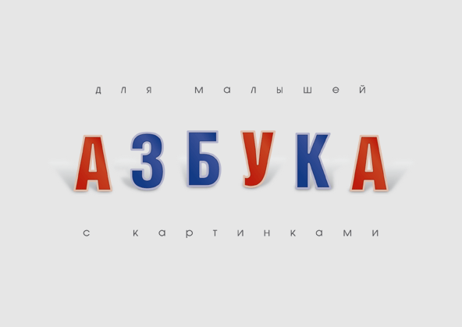

[**http://bomoonlight.ru/azbuka/**](http://infourok.ru/go.html?href=http%3A%2F%2Fbomoonlight.ru%2Fazbuka%2F)

Азбука в картинках и стихах для учеников 1-го класса.

http://www.journal.edusite.ru/images/p84_1cty.jpg

[**http://stranamasterov.ru/**](http://infourok.ru/go.html?href=http%3A%2F%2Fstranamasterov.ru%2F)

**«Страна Мастеров»** Тематика сайта: прикладное творчество, мастерство во всех его проявлениях и окружающая среда. Материалы к урокам технологии.

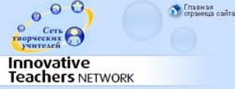

[**http://www.it-n.ru/**](http://infourok.ru/go.html?href=http%3A%2F%2Fwww.it-n.ru%2F)

Здесь Вы найдете всевозможные материалы и ресурсы, касающиеся использования ИКТ в учебном процессе. Сообщество учителей начальной школы -  «ИКТ в начальной школе»

http://interneturok.ru/assets/logo_ru-a80d6bb69894c426094847aa67c72b1e.gif

[**http://interneturok.ru/ru**](http://infourok.ru/go.html?href=http%3A%2F%2Finterneturok.ru%2Fru)

Видеоуроки по основным предметам школьной программы.



[**http://eor-np.ru**](http://infourok.ru/go.html?href=http%3A%2F%2Feor-np.ru%2F)

ЭОР для учащихся начального общего образования обеспечивает условия реализации требований ФГОС НОО, направленных на решение коммуникативных и познавательных задач, овладение логическими действиями сравнения, анализа, синтеза, обобщения, классификации, способами изучения природы и общества, формирование общеучебных компетенций.

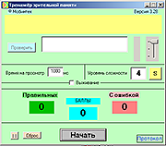

[**http://www.mobintech.ru**](http://infourok.ru/go.html?href=http%3A%2F%2Fwww.mobintech.ru%2F)

Это простая программа «Таблица умножения для детей» для изучения таблицы умножения.

Единое окно доступа к образовательным ресурсам

[**http://window.edu.ru/**](http://infourok.ru/go.html?href=http%3A%2F%2Fwindow.edu.ru%2F)

[Информационная система Единое окно доступа к образовательным ресурсам](http://infourok.ru/go.html?href=http%3A%2F%2Fwindow.edu.ru%2F)

[**http://avtatuzova.ru/**](http://infourok.ru/go.html?href=http%3A%2F%2Favtatuzova.ru%2F)

На сайте представлен комплект образовательных ресурсов в виде  презентаций к урокам математики в 1-м классе Образовательной системы «Школа 2100» (учебники «Моя Математика» авторы Т.Е.Демидова, С.А.Козлова, А.П.Тонких).

[**http://numi.ru/3130**](http://infourok.ru/go.html?href=http%3A%2F%2Fnumi.ru%2F3130)

Презентации, тренажеры ко всем предметным областям начальной школы.

www.metodkabinet.eu

**http://www.metodkabinet.eu/**

[Интерактивные прописи, дидактические карточки для распечатки](http://infourok.ru/go.html?href=http%3A%2F%2Fwww.metodkabinet.eu%2FBGM%2FBGM_menu_Propiskart.html). Игры.